**МИНОБРНАУКИ РОССИИ**

**САНКТ-ПЕТЕРБУРГСКИЙ ГОСУДАРСТВЕННЫЙ**

**ЭЛЕКТРОТЕХНИЧЕСКИЙ УНИВЕРСИТЕТ**

**«ЛЭТИ» ИМ. В.И. УЛЬЯНОВА (ЛЕНИНА)**

Кафедра КСУ

ОТЧЕТ

по курсовой работе

по дисциплине «Проектирование оптимальных систем управления»

ВАРИАНТ 1

|  |  |  |
| --- | --- | --- |
| Студент гр. 9492 | _____________________ | Викторов А.Д. |
| Преподаватель | _____________________ | Мирошников А.Н. |

Санкт-Петербург

2024

**ЗАДАНИЕ НА КУРСОВУЮ РАБОТУ**

Студент Викторов А.Д.

Группа 9492

Тема работы: Проектирование алгоритма управления динамическим объектом на примере водоизмещающего судна

**Исходные данные:**

Таблица 1 – Данные судна

| Параметры | Скорость хода | Длина по ватерлинии | Коэффициенты математической модели | | | | | |
| --- | --- | --- | --- | --- | --- | --- | --- | --- |
| , м/с | *L*,м |  |  |  |  |  |  |
| Значения | 2,57 | 99,6 | -0,58 | 6,16 | 0,80 | -7,23 | -0,34 | -3,5 |

Косвенный метод решения задачи оптимизации — минимизация квадратичного функционала.

Содержание пояснительной записки: Содержание, Введение, Математическое описание объекта управления, Прямые методы, Косвенные методы, Сравнение алгоритмов управления, Список использованных источников

|  |  |  |
| --- | --- | --- |
| Студент гр. 9492 | _____________________ | Викторов А.Д. |
| Преподаватель | _____________________ | Мирошников А.Н. |

# АННОТАЦИЯ

В курсовой работе осуществляется проектирование алгоритмов управления динамическим объектом на примере водоизмещающего судна. Проектирование алгоритма управления состоит из следующих этапов:

- математическое описание объекта управления;

- математическая формулировка цели управления;

- выбор метода решения поставленной оптимизационной задачи;

- оценка вариантов решения задачи.

Рассмотрены и сравнены следующие методы проектирования оптимальной системы управления:

- методом минимизации интегрального квадратичного функционала;

- методом, основанном на теореме от N интервалах;

- методе параметрической оптимизации линейного закона управления.

Спроектирован алгоритм управления рулем судна, который обеспечивает минимальное время устранения начального значения угла рыскания равного 10°.

# SUMMARY

The aim of this work is to develop an algorithm for controlling a dynamic object, specifically a displacement ship, with the goal of minimizing the time required to eliminate the initial yaw angle value. To solve the optimization problem, both direct methods (including the N-interval theorem-based method and parametric optimization method) and an indirect method (minimization of integral quadratic functional) were utilized. A comparative analysis of these methods was conducted.

# СОДЕРЖАНИЕ

АННОТАЦИЯ 3

SUMMARY 3

СОДЕРЖАНИЕ 4

ВВЕДЕНИЕ 5

ОБЩИЕ СВЕДЕНИЯ 6

МЕТОД, ОСНОВАННЫЙ НА ТЕОРЕМЕ ОБ N ИНТЕРВАЛАХ 8

МЕТОД ПАРАМЕТРИЧЕСКОЙ ОПТИМИЗАЦИИ ЛИНЕЙНОГО ЗАКОНА УПРАВЛЕНИЯ 12

МЕТОД МИНИМИЗАЦИИ ЛИНЕЙНОГО КВАДРАТИЧНОГО ФУНКЦИОНАЛА 14

ПРОВЕРКА МАТЕМАТИЧЕСКОЙ МОДЕЛИ НА ЧУВСТВИТЕЛЬНОСТЬ. 16

ЗАКЛЮЧЕНИЕ 17

# ВВЕДЕНИЕ

Целью курсовой работы является проектирование оптимальных систем управления различными методами и сравнение результатов проектирования на примере разработки алгоритма управления судном, который обеспечивает минимальное время устранения начального значения угла рыскания равного 10°.

Курсовая работа содержит этапы математического описания объекта управления, проектирования оптимальной системы управления, минимизирующей время переходного процесса, различными прямыми и косвенными методами, сравнения полученных результатов и их анализ.

**ОБЩИЕ СВЕДЕНИЯ**

Динамика судна, как и любого физического тела, подчиняется второму закону Ньютона. Силы и моменты, действующие на судно, в свою очередь, описываются законами гидродинамики. Соотношения между кинематическими параметрами движения ( - угол рыскания,  - угловая скорость рыскания,  - угол дрейфа,  - угол перекладки руля) показаны на рисунке 1.

Рисунок 1.1 – Динамика судна

В общем случае, зависимость сил и моментов, действующих на судно от параметров движения носит нелинейный характер. Однако предположение о малых значениях угла дрейфа и угловой скорости рыскания и постоянстве линейной скорости движения судна позволяют линеаризовать эти зависимости и описать динамику в виде системы линейных дифференциальных уравнений относительно углов рыскания, дрейфа, угловой скорости рыскания, угла перекладки руля и одного нелинейного соотношения, отражающего тот факт, что руль не может поворачиваться на произвольный угол при произвольном сигнале управления. Для большинства современных судов максимальный угол перекладки руля равен 35°. Упомянутые соотношения, записанные относительно нормированного времени , имеют вид (1). При записи (1), кроме предположений о малости углов не учитывалось действие на судно ветро-волновых возмущений. т.е. математическая модель соответствует движению судна на тихой воде:



где: относительная скорость рыскания; угол дрейфа; угол перекладки руля.

Значение нормирующей частоты:



Математическая модель судна записывается в виде:



Соотношение между параметрами имеет вид:



**МЕТОД, ОСНОВАННЫЙ НА ТЕОРЕМЕ ОБ N ИНТЕРВАЛАХ**

Выполнив вычисления параметров модели получим следующую модель в форме переменных состояния:



Собственные числа модели:





Т.к. у собственных чисел ХП системы отсутствуют мнимые составляющие, то для системы можно применить теорему об N – интервалах и искать управление в виде кусочно-постоянной функции с двумя моментами переключения.

Результат, получаемый с помощью поисковых методов, может существенно зависеть от выбора начальной точки поиска. В связи с этим при проектировании алгоритма управления на основе теоремы об N интервалах рекомендуется выполнять мероприятия, направленные на определение начальной комбинации искомых параметров.

Для определения начальной точки поиска воспользуемся графическим методом нахождения моментов переключения. Искать переключение будем в плоскости , тем самым найденные моменты переключения позволяет перевести систему из состояния  в . В дальнейшем, воспользуемся алгоритмом Нелдера – Мида для нахождения конечного состояния системы , начальной точкой поиска в котором и будет выступать точка, полученная с помощью графического метода. В качестве целевой функции будет выступать следующий оптимум:



На каждом шаге итеративной процедуры в качестве начального набора параметров (t1, t2, T), при поиске функции минимума Ji используется результат предыдущего шага, а значение φfi систематически приближается к заданному конечному значению угла рыскания φ (T) = 0.

Код для реализации приведен в Листинге А1. На рисунке 2.1 представлена фазовая траектория, которая была получена графическим методом. Вектор моментов переключения:



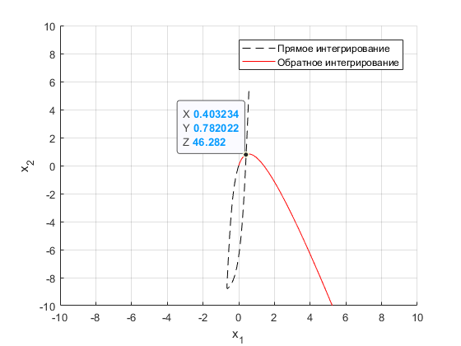

Рисунок 2.1 – Фазовая траектория

Данный вектор моментов переключения переводит систему из точки (0, 0, 10) в точку (0,46 4,65 7,48).

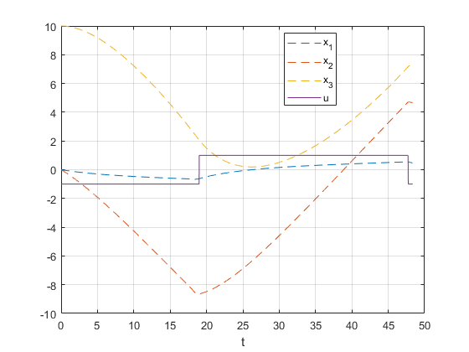  
Рисунок 2.2 – Переходные процессы и управляющий сигнал

После нескольких итераций метода Нелдера – Мида получается следующий вектор моментов переключения:



Переходные процессы и сигнал управления для данных моментов переключения представлен на рисунке 2.2.

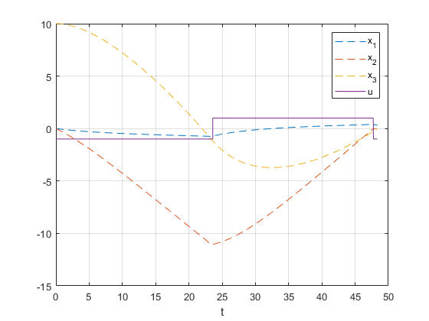

Рисунок 2.2 – Переходные процессы и сигнал управления после оптимизации

Таким образом, удалось перевести систему из состояния (0, 0, 10) в состояние (0.31, -0.07, -0.04). за время, равное 48.36

**МЕТОД ПАРАМЕТРИЧЕСКОЙ ОПТИМИЗАЦИИ ЛИНЕЙНОГО ЗАКОНА УПРАВЛЕНИЯ**

Метод параметрической оптимизации линейного закона управления заключается в поиске таких значений параметров линейного закона управления, которые обеспечивают перевод объекта управления в заданное состояние за минимальное время и последующее удержание объекта в этом состоянии.

Одним из достоинств этого метода является возможность включения в закон управления только тех переменных состояния, которые соответствуют достаточно точно измеряемым физическим величинам. В случае водоизмещающего судна наиболее точно из принятых в рассмотрение физических величин измеряются угол рыскания и угловая скорость рыскания.

С математической точки зрения задача параметрической оптимизации заключается в том, чтобы для алгоритма управления найти такие значения параметров  и  при которых время перевода судна из начальной точки в конечную происходит за минимальное время.

Поскольку в рассматриваемом случае изменение состояния судна вблизи целевой точки носит экспоненциальный характер, то теоретически время перехода в целевое состояние не ограничено. В связи с этим предлагается принимать за момент окончания процесса управления момент времени, после которого абсолютное значение угла рыскания не превышает 5% от начального значения

Код реализации метода параметрической оптимизации линейного закона управления представлена на Листинге А2.

Результатом работы программы стали коэффициенты



На рисунке 3.1 приведены переходный процесс и управляющее воздействие для системы соответственно.

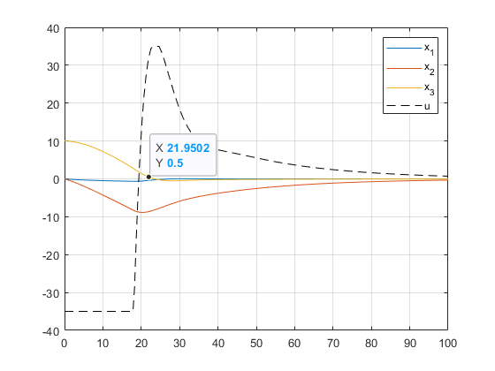

Рисунок 3.1 – Переходный процесс

**МЕТОД МИНИМИЗАЦИИ ЛИНЕЙНОГО КВАДРАТИЧНОГО ФУНКЦИОНАЛА**

Интегральный квадратичный функционал для решаемой задачи записывается в виде:



В общем случае его минимизация не эквивалентна минимизации времени переходного процесса, однако можно показать, что переходные процессы в системах, оптимальных по интегральным квадратичным функционалам, ускоряются при увеличении значений весовых множителей. Следовательно, можно приблизиться к задаче максимального быстродействия, решив задачу поиска такой величины весового множителя, при котором время переходного процесса минимально.

Для вычисления параметров алгоритма управления используем функцию LQR.

В том случае, когда объект управления описывается линейным матричным дифференциальным уравнением, имеющим вид:



где х – вектор состояния объекта управления, u – вектор управляющих воздействий, а функционал качества имеет вид:



где Q и R – весовые матрицы При этом управление определяется как  где K – искомая матрица коэффициентов обратных связей по переменным состояния, которая находится в результате применения функции LQR:

$$K=lqr(A, B, Q, R)$$

Общий алгоритм решения задачи синтеза алгоритма управления может быть реализован с помощью функции FMINSEARCH. Код для реализации данного метода представлен на Листинге А3.

В процессе моделирования (код представлен в приложении В) были получено значение . Соответствующий переходный процесс и управляющее воздействие представлены на рисунке 4.1. Время переходного процесса при этом составило 21.79 c.

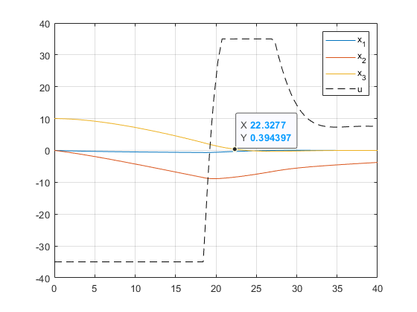

Рисунок 4.1 – Переходные процессы.

Матрица коэффициентов обратных связей:



**ПРОВЕРКА МАТЕМАТИЧЕСКОЙ МОДЕЛИ НА ЧУВСТВИТЕЛЬНОСТЬ.**

Изменим изначальное значение скорости  на 10% и -10%.





Применим результаты методов параметрической оптимизации линейного закона управления №1 и минимизации линейного квадратичного функционала №2. Результаты моделирования приведены в таблице 5.1

Таблица 5.1. Времена переходных процессов

| Метод | Скорость | Время переходного процесса, с | Изменение времени ПП, % |
| --- | --- | --- | --- |
| 1 |  | 21.32 | - |
|  | 21.41 | +0.4% |
|  | 21.77 | +2.1% |
| 2 |  | 21.79 | - |
|  | 21.99 | +0.9% |
|  | 21.94 | +0.7% |

Как видно из полученных результатов, представленные методы чувствительны к неопределенностям параметров. Изменение параметров математической модели судна приводит к соответствующему изменению времени переходного процесса.

В случаях использования обоих методов удалось добиться схожих результатов. Проектирование первого метода оказалось сложнее, так как получаемые значения коэффициентов сильно зависели от начальной точки поиска. Однако в плане реализации данный метод проще, так как использует обратную связь лишь по двум переменным состояния, значения которых могут быть измерены достаточно точно.

**ЗАКЛЮЧЕНИЕ**

В результате выполнения курсового проекта была достигнута цель по отработке начального угла рысканья в 10° при использовании трех методов:

-метод, основанный на теореме об N интервалах;

-метод параметрической оптимизации линейного закона управления;

-метод минимизации линейного квадратичного функционала.

Был осуществлен анализ чувствительности времени переходного процесса к изменению параметров объекта управления.

Каждый из методов имеет свои указанные преимущества и недостатки, так что выбор какого-либо из них должен осуществляться исходя из располагаемых ресурсов и требований к системе управления.

**ПРИЛОЖЕНИЕ А**

*Листинг 0 – параметры системы:*

V0 = 2.57; % м/c скорость хода

L = 99.6; % м, длина по ватерлинии

r21 = -0.58;

r31 = 6.16;

q21 = 0.80;

q31 = -7.23;

s21 = -0.34;

s31 = -3.5;

WW = V0/L; %Нормирующая частота

%% Соотношение параметров в нормированном и нормальном времени

a11 = -r31*WW;

a12 = -q31*WW^2;

a21 = -r21;

a22 = -q21*WW;

b11 = -s31*WW^2;

b21 = -s21*WW;

%% Матриицы мат.модели с-мы в реальном времени

A = [a11 a12 0; a21 a22 0; 1 0 0];

B = [b11; b21; 0];

%% Собственные значения системы

% eig(A);

*Листинг 1 – Оптимизация по теореме об N-интервалах:*

clear, clc

close all;

initial_data;

x0 = [0 0 10];

Um = 35;

T = 50;

t_sw_1 = 19;

direct_time = @(t,x) A*[x(1); x(2); x(3)]+B*Um*(-(t<t_sw_1)+(t>=t_sw_1));

[t1,x1] = ode45(direct_time, 0:0.001:T, x0);

reverse_time = @(t,x) A*[x(1); x(2); x(3)]-B*Um;

[t2,x2] = ode45(reverse_time, T:-0.001:0, [0 0 0]);

figure(1)

plot3(x1(:,1), x1(:,2), t1, '--k', x2(:,1), x2(:,2), t2, 'r'); grid on

legend('Прямое интегрирование', 'Обратное интегрирование')

xlabel('x_1'); ylabel('x_2')

axis([-10 10 -10 10])

view([0 90])

t_sw_2 = 47

T_off = 48

u = @(t) Um*(-(t<t_sw_1)+(t>=t_sw_1)-2*(t>=t_sw_2));

fun = @(t,x) A*[x(1); x(2); x(3)]+B*u(t);

[t,x] = ode45(fun, 0:0.001:T_off, x0);

figure(2)

plot(t,x, '--', t, u(t)/35); grid on; hold on;

legend('x_1', 'x_2', 'x_3', 'u');

xlabel('t');

t_opt = [t_sw_1 t_sw_2 T_off];

[tt, fval] = fminsearch(@(tau) costfun(tau, A, B, Um, x0), t_opt)

u = @(t) Um*(-(t<tt(1))+(t>=tt(1))-2*(t>=tt(2)));

fun2 = @(t,x) A*[x(1); x(2); x(3)]+B*u(t);

[t,x] = ode45(fun, 0:0.001:T_off, x0);

[t_l,x_l] = ode45(fun2, 0:0.001:tt(3), x0);

figure(3)

plot(t_l,x_l, '--', t_l, u(t_l)/35); grid on; hold on;

legend('x_1', 'x_2', 'x_3', 'u');

xlabel('t');

function f = costfun(t_opt, A, B, um, x0)

t1 = t_opt(1); t2 = t_opt(2); T = t_opt(3);

u = @(t) um*(-(t<t1)+(t>=t1)-2*(t>=t2));

fun = @(t,x) A*[x(1) x(2) x(3)]'+B*u(t);

[~, x] = ode45(fun, [0 T], x0);

f = x(end,:)*x(end,:)';

end

*Листинг 2 – Параметрическая оптимизация линейного закона управления:*

clear, clc, close all;

initial_data;

x0 = [0 0 10];

K0 = [100 100];

Um = 35;

T = 100;

[K, fval] = fminsearch(@(KK) costfun(KK, A,B,Um,x0), K0)

fun = @(t,x) A*[x(1);x(2);x(3)]+B*control_calc(x, Um, K);

[t,x] = ode45(fun, [0 T], x0);

figure(1)

plot(t,x); grid on; hold on;

alignment_angle = zeros(1,length(t));

for i = 1:length(t)

alignment_angle(i) = control_calc(x(i,:), Um, K);

end

plot(t,alignment_angle, '--k'); grid on

legend('x_1', 'x_2', 'x_3', 'u');

function f = costfun(K, A, B, umax, x0)

fun = @(t,x) A*[x(1);x(2);x(3)]+B*control_calc(x, umax, K);

[t,x] = ode45(fun, [0 100], x0);

f = t_per_proc(t, x, 3);

end

function f = t_per_proc(t, x, j)

for i=length(x):-1:1

if abs(x(i,j))>0.05*10

f = t(i);

break

end

end

end

function u = control_calc(x, umax, K)

u = -K(1)*x(3)-K(2)*x(1);

if abs(u)>umax

u = umax*sign(u);

end

end

*Листинг 3 – Минимизация линейного квадратичного функционала:*

clear, clc, close all;

initial_data;

x0 = [0 0 10];

Um = 35;

lambda = 1;

[lam, fval] = fminsearch(@(l_) costfun(l_, A,B,Um,x0), lambda)

Q = zeros(3,3);

Q(3,3) = lam

K = lqr(A,B,Q,1)

fun = @(t,x) A*[x(1);x(2);x(3)]+B*control_calc(x, Um, K);

[t,x] = ode45(fun, [0 40], x0);

figure(1)

plot(t,x); grid on; hold on;

for i = 1:length(t)

uu(i) = control_calc(x(i,:), Um, K);

end

plot(t,uu, '--k'); grid on

legend('x_1', 'x_2', 'x_3', 'u');

t_trans = transition_time(t, x, 3)

function f = costfun(lambda, A, B, umax, x0)

Q = zeros(3,3);

Q(3,3) = lambda;

K = lqr(A,B,Q,1);

fun = @(t,x) A*[x(1);x(2);x(3)]+B*control_calc(x, umax, K);

[t,x] = ode45(fun, [0 200], x0);

f = transition_time(t, x, 3);

end

function t_trans = transition_time(t, x, j)

for i=length(x):-1:1

if abs(x(i,j))>0.05*10

t_trans = t(i);

break

end

end

end

function u = control_calc(x, umax, K)

u = -K(1)*x(1)-K(2)*x(2)-K(3)*x(3);

if abs(u)>umax

u = umax*sign(u);

end

end